Шарады
Начало – нота.  Потом – оленя украшенье,  А вместе – место  Оживленного движенья. | 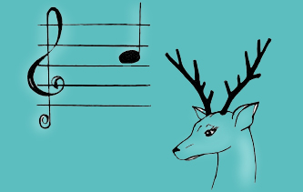
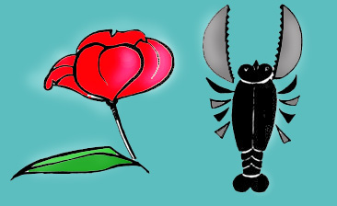 | С «м» расту я на гряде,  С «р» я ползаю в воде.  (Мак, рак.)

